2025年普通高等学校招生全国统一考试（天津卷 回忆版）
数学
本试卷分第1卷（选择题）和第Ⅱ卷（非选择题）两部分，共150分，考试用时120分钟.第1卷1至3页第Ⅱ卷4至6页.
答卷前，考生务必将自己的姓名、考生号、考场号和座位号填写在答题卡上，并在规定位置粘贴考试用条形码.答卷时，考生务必将答案涂写在答题卡上，答在试卷上的无效.考试结束后，将本试卷和答题卡一并交回.在天津考生获取更多学习资料祝各位考生考试顺利！
第I卷（选择题）
注意事项：
1．每小题选出答案后，用铅笔把答题卡上对应题目的答案标号涂黑．如需改动，用橡皮擦干净后，再选涂其他答案标号.
2．本卷共9小题，每小题5分，共45分.
参考公式：
·如果事件互斥，那么
·如果事件相互独立，那么
·棱柱的体积公式，其中S表示棱柱的底面面积，h表示棱柱的高．
·圆锥的体积公式，其中S表示圆锥的底面面积，h表示圆锥的高．
一、选择题：在每小题给出的四个选项中，只有一项是符合题目要求的
1. 已知集合，则（ ）
A. B. C. D.
2. 设，则“”是“”（ ）
A. 充分不必要条件 B. 必要不充分条件
C 充要条件 D. 既不充分也不必要条件
3. 已知函数的图象如下，则的解析式可能为（ ）
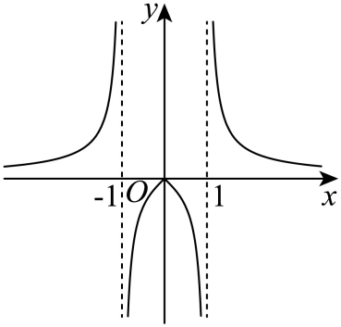
A. B. C. D.
4. 若m为直线，为两个平面，则下列结论中正确的是（ ）
A. 若，则 B. 若，则
C. 若，则 D. 若，则
5. 下列说法中错误的是（ ）
A. 若，则
B. 若，，则
C. 越接近1，相关性越强
D. 越接近0，相关性越弱
6. ，则数列的前项和为（ ）
A. 112 B. 48 C. 80 D. 64
7. 函数的零点所在区间是（ ）
A. B. C. D.
8. ，在上单调递增，且为它一条对称轴，是它的一个对称中心，当时，的最小值为（ ）
A. B. C. 1 D. 0
9. 双曲线的左、右焦点分别为，以右焦点为焦点的抛物线与双曲线交于另一象限点为P，若，则双曲线的离心率（ ）
A. 2 B. 5 C. D.
第Ⅱ卷（非选择题）
注意事项：
1．用黑色墨水的钢笔或签字笔将答案写在答题卡上．
2．本卷共11小题，共105分．
二、填空题：本大题共6个小题，每小题5分，共30分．
10. 已知i是虚数单位，则 ________．
11. 在的展开式中，项的系数为________．
12. ，与x轴交于点A，与y轴交于点B，与交于C、D两点，，则_________．
13. 小桐操场跑圈，一周2次，一次5圈或6圈.第一次跑5圈或6圈的概率均为0．5，若第一次跑5圈，则第二次跑5圈的概率为0．4，6圈的概率为0．6；若第一次跑6圈，则第二次跑5圈的概率为0．6，4圈的概率为0．4．小桐一周跑11圈的概率为________；若一周至少跑11圈为动量达标，则连续跑4周，记合格周数为X，则期望_______
14. 中，D为AB边中点，，则______（用，表示），若，，则_______
15. 若，对，均有恒成立，则的最小值为_______
三、解答题：本大题共5小题，共75分，解答应写出文字说明，证明过程或演算步骤．
16. 在中，角的对边分别为．已知，，．
（1）求A的值；
（2）求c的值；
（3）求值．
17. 正方体的棱长为4，分别为中点，．
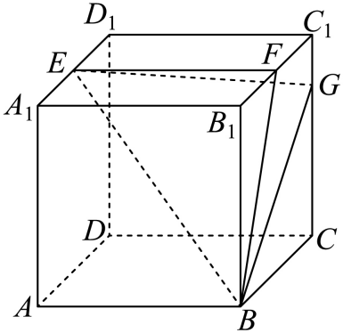
（1）求证：平面；
（2）求平面与平面夹角的余弦值；
（3）求三棱锥的体积．
18. 已知椭圆的左焦点为F，右顶点为A，P为上一点，且直线的斜率为，的面积为，离心率为.
（1）求椭圆的方程；
（2）过点P的直线与椭圆有唯一交点B（异于点A），求证：PF平分.
19. 已知数列是等差数列，是等比数列，．
（1）求，的通项公式；
（2），，有，
（i）求证：对任意实数，均有;
（ii）求所有元素之和．
20. 已知函数
（1）时，求在点处的切线方程；
（2）有3个零点，且.
（i）求a取值范围；
（ii）证明．

